Тема. Дослідження функції за допомогою похідної.
Очікувані результати навчання здобувачів освіти:
- відтворює поняття функції та похідної.
- розуміє застосування похідної до дослідження функції.
- знає як застосовується похідна та покрокове дослідження функції за допомогою неї.
- вміє досліджувати властивості функції за допомогою похідної.
План:
1. Питання для повторення попередніх тем.
- Виклад вивченого матеріалу.
- Приклади розв’язування та застосування похідної для дослідження ф-ції.
- Завдання для самоперевірки.
- Питання для самоперевірки.
- Домашнє завдання.
Література:
- Математика 10кл. Г.П.Бевз, 2016р.
- Математика 11кл. Г.П.Бевз, 2016р.
- Ю.О.Зазарійченко, О.В.Школьний, Повний курс математики в тестах. в-цтво «Ранок» 2019р .ст.148-189.
- Питання та завдання для повторення.
- Що таке функція?
- Назвати основні властивості функції.
- Що таке похідна?
- Які властивості має похідна?
- Які є правила знаходження похідних?
- Знайти похідну функції $y=x^{4}-3x^{2}+2x-1.$
- Знайти похідну функції $y=\frac{x-3}{x+2 }$
- Вивчення нового матеріалу.
Дослідити функцію – це означає виявити її властивості: вказати її область визначення й область значень, проміжки зростання та спадання, проміжки, на яких функція набуває додатних значень, а на яких – від’ємних, з’ясувати, чи є дана парною або непарною…
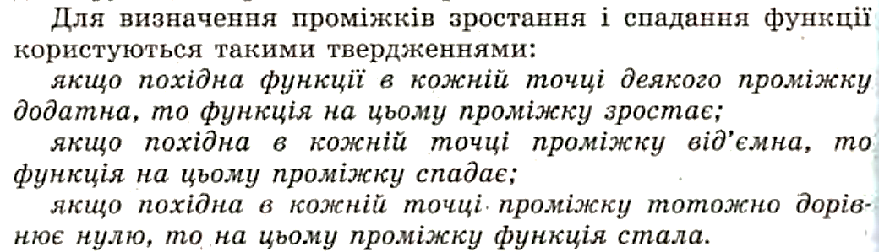

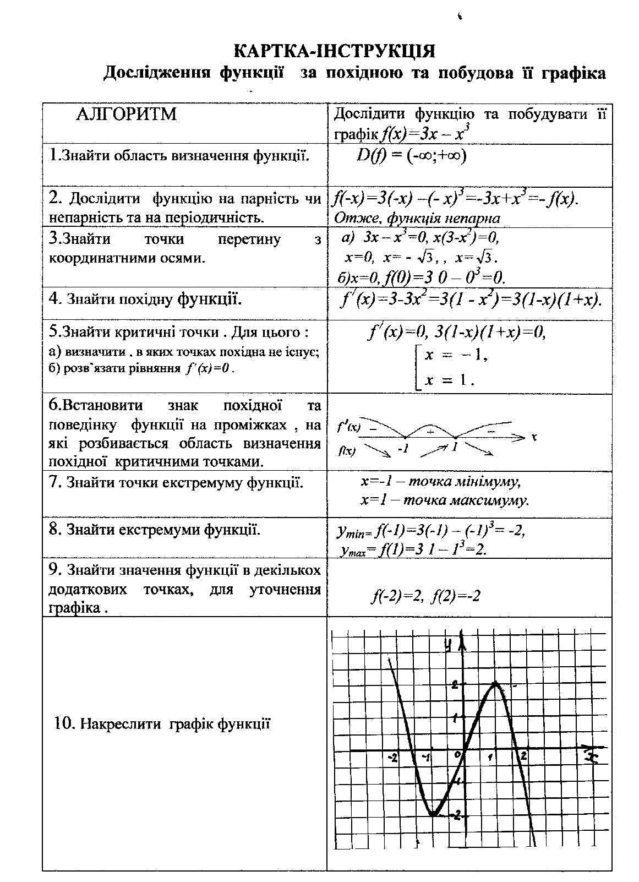
Розглянемо на прикладі функції.
Дослідити функцію $y=2x^{3}+6x^{2}-5$
- ОДЗ : $x∈\left(-∞; +∞\right)$
- $f\left(-x\right)=2{\left(-x\right)}^{3}+6{\left(-x\right)}^{2}-5=-2x^{3}+6x^{2}-5$функція загального виду.
- $x=0 тоді y=2∙0+6∙0-5=-5$ перетин з віссю Oy у точці (0; -5).
- Знаходимо похідну $y^{'}=6x^{2}+12x$.
- Прирівнюємо похідну до нуля:
$$6x^{2}+12x=0$$
$$6x\left(x+2\right)=0$$
$$x=0 або x+2=0, x=-2$$
- Беремо будь яку точку з першого
0
x
-2
проміжку, наприклад $(x=-3)$, підставляємо
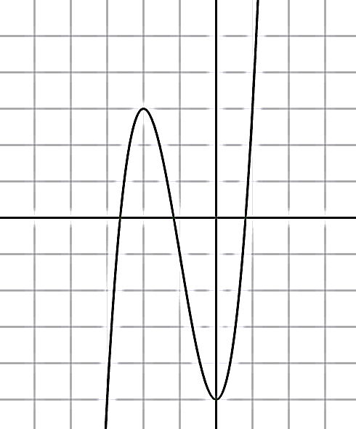
в похідну $6{\left(-3\right)}^{2}+12\left(-3\right)=6∙9-12∙3=54-36=18 >0$ на першому проміжку функція зростає. Так як проміжки чергуються то:
$$\left(-∞; -2\right) зростає$$
$$\left(-2;0\right) спадає$$
$$\left(0; +∞\right) зростає$$
- Знаходимо точки екстремуму :
$$x=-2 точка мінімуму$$
$$x=0 точка максимуму.$$
- Підставляючи точки екстремуму у функцію знаходимо екстремуми функції:
$$y_{max}=f\left(-2\right)=2∙{\left(-2\right)}^{3}+6∙{\left(-2\right)}^{2}-5=-16+24-5=3$$
$y_{min}=f\left(0\right)=2∙{\left(0\right)}^{3}+6∙{\left(0\right)}^{2}-5=-5$
На графіку одна клітинка – одна одиниця.
Більш детально можна ознайомитися у підручнику «Математика 11клас» . Г.П.Бевз, 2011р, $§10, с.78.$
- Завдання для самостійного розв’язування та набуття навичок та вмінь:
- Дослідити функцію і побудувати її графік: $f\left(x\right)=x^{4}-8x^{2}$
- Дослідити функцію і побудувати її графік: $f\left(x\right)=2x^{2}-x^{4}$
- Дослідити функцію і побудувати її графік: $f\left(x\right)=\frac{x}{x^{2}-4}$
- Перевір себе, давши відповіді на питання:
Підготувати відповіді на теоретичні питання :
- Критичні точки. Зростання і спадання функції.
- Екстремальні точки. Екстремуми функцій.
- Дослідження функції за похідною та побудова графіка.
- Домашнє завдання:
Дослідити функції і побудувати їх графіки:
$$a)y=x+\frac{1}{x};$$
$$б)y=x^{2}+3x$$

